Les 10 et 11 juillet, Villiers-le-Sec (Creully-sur-Seulles), honorera le peintre Septime Le Pippre et les soldats du 15e régiment des mobiles du Calvados : une découverte de notre histoire locale.
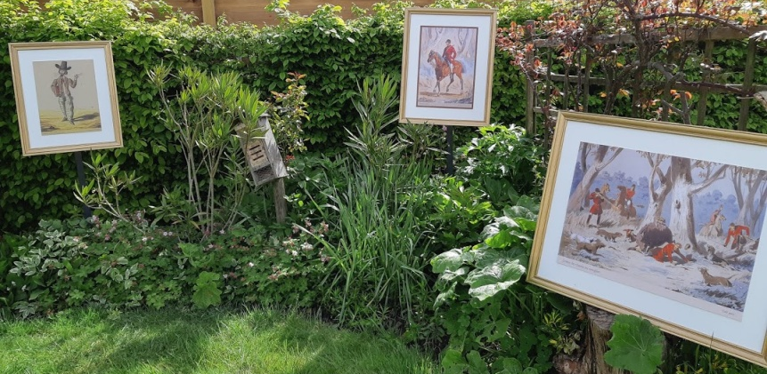
Au hasard d’une promenade dans les chemins de notre village, vous découvrirez les œuvres du peintre Septime Le Pippre. Cinq jardins de particuliers accueilleront près de 250 reproductions d’œuvres de l’artiste.
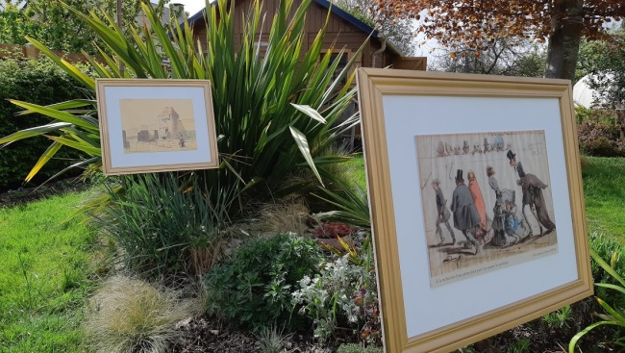
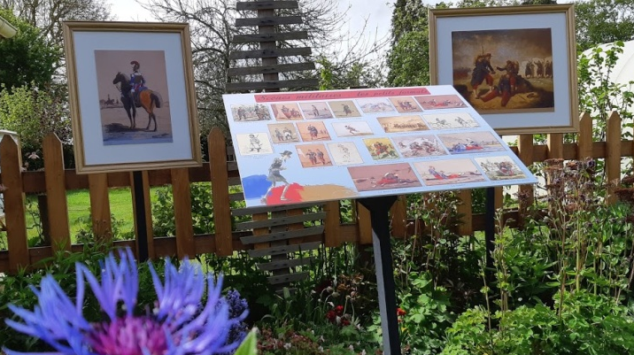

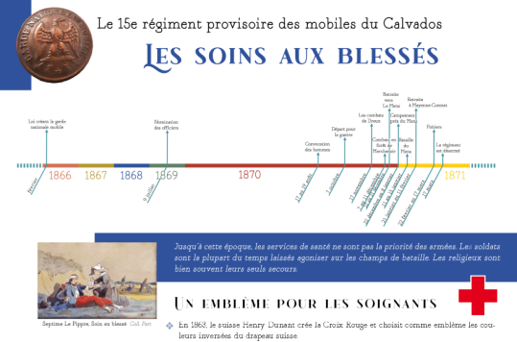
Septime Le Pippre (1833-1871) est un enfant de Villiers-le-Sec. C’était un excellent caricaturiste et aquarelliste, mort à 38 ans, à la tête de sa compagnie, lors de la guerre de 1870. Pour les 150 ans de sa disparition, sa commune lui rend hommage.
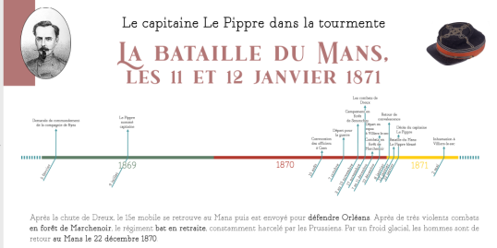
Dans l’église, une exposition abordera un sujet très rarement évoqué : l’histoire des 4 000 hommes du 15e régiment provisoire des mobiles du Calvados qui se sont
courageusement opposés à l’avancée des Prussiens en 1870-1871.

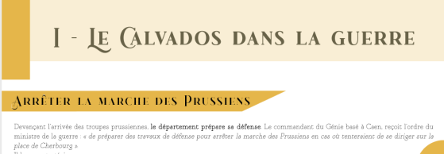

(extraits de l’exposition consacrée au 15e régiment des mobiles du Calvados).

Le four à pain sera en chauffe.
Des dentelières vous feront découvrir l’art de la dentelle de Bayeux.
Une jeune photographe d’art pourra vous photographier dans un dessin de Le Pippre.
Un dessinateur caricaturiste animera un atelier de caricatures pour les enfants
Des reconstituteurs en uniforme seront présents.
De grandes fresques recouvriront des murs de la commune.
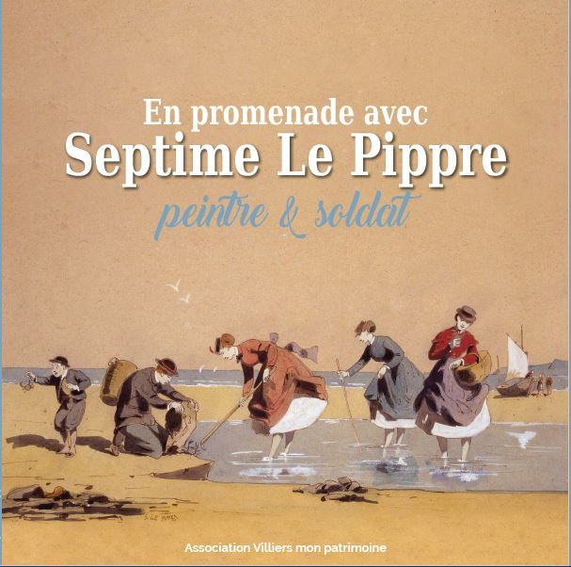
La couverture du livret récemment sorti, consacré à Septime Le Pippre

